营运部发【2021】009号 签发人：李坚

关于部分门店开通西南五省异地刷卡的通知

各门店：
从今日开始附表是已新增54家开通跨省医保刷卡包括（重庆、四川、贵州、云南、西藏），请大家积极宣传并执行以下内容：
- 所有门店按以下要求书写pop并悬挂至橱窗显眼处（无位置门店可将中药新冠疫情pop进行替换），pop需双面书写。
- 今天18:00前完成，并上传照片至片区群。片区主管19:00前检核完毕并回复至营运部群。未按要求执行的门店处罚50元。
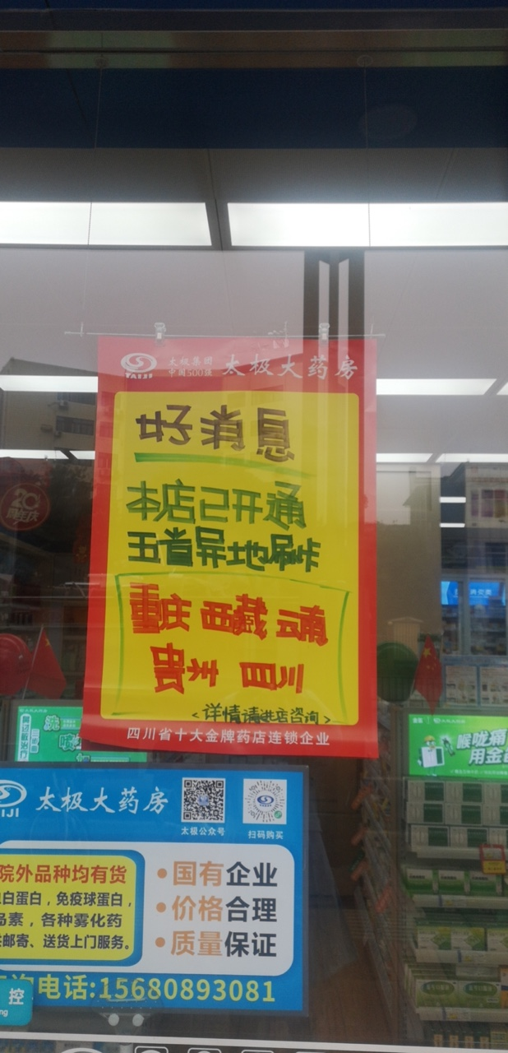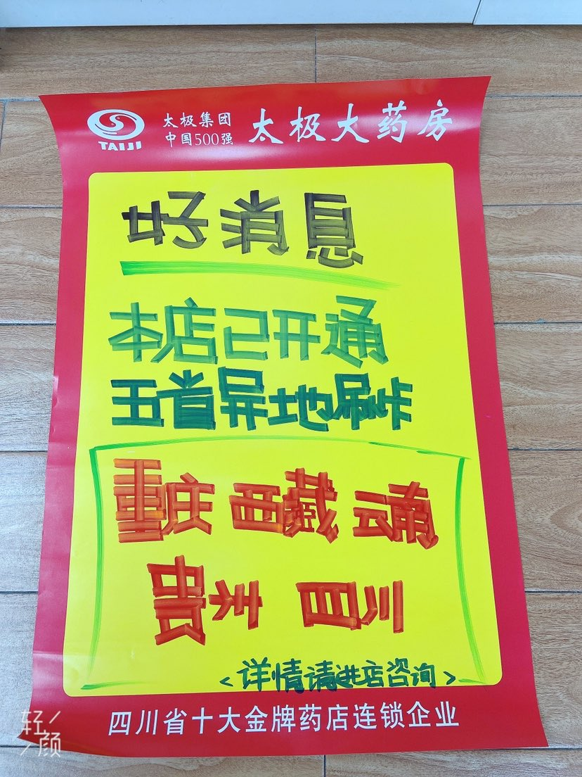
- 店内口头宣传，未开通的门店为顾客提供附近开通门店的信息。公司已经制作pop及宣传单。下周随货到店再进行替换。具体开通门店见附表。
主题词： 关于部分门店开通五省刷卡的 通知
四川太极大药房连锁有限公司 2021年1月8日印发
打印:王娜 核对：谭莉杨 （共印1份）

